课题 |  | 二、透镜 | 自主空间
教学目标 |  | - 能识别凸透镜和凹透镜；  - 认识凸透镜对光线的会聚作用和凹透镜对光线的发散作用；  - 知道凸透镜的焦点、焦距和主光轴；  - 通过观察各种透镜，观察凸透镜和凹透镜对光的会聚作用和发散作用的演示试验，培养学生的观察能力，学会注意观察事物的本质特征，培养学生的概括、归纳能力；  - 通过对如何利用凸透镜产生平行光的讨论和演示实验，培养学生应用物理知识解决实际问题的能力；  - 通过介绍我国古代劳动人民利用冰透镜对准阳光取火的实例，对学生进行爱国主义教育，激励学生为振兴中华努力学习。
重点难点 |  | 探究凸透镜对光线有会聚作用，凹透镜对光线有发散作用
实验准备 |  | 凸透镜、凹透镜及其剖面、平行光源、低压电源  凸透镜、凹透镜（共26组）
教学流程
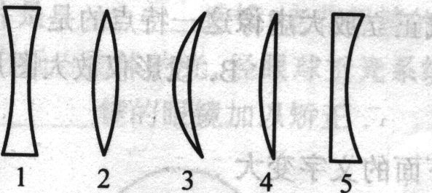
[新课学习]
一、凸透镜和凹透镜
将学生分组，每组发给一个凸透镜或凹透镜
活动1：每人用手摸一下透镜，谈一下感受。
请学生根据摸的感受给两种透镜下定义（根据结构特点）
凸透镜：中央比边缘厚；
凹透镜：中央比边缘薄。
活动2：分别将透镜贴近书本，渐渐远离；左右晃动，看到的字如何变化？
凸透镜：放大的像；远离时像变大，到一定距离后像变倒；
左右晃动时，像与物晃动左右相反。
凹透镜：缩小的像；远离时像变小；
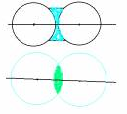
左右晃动时，像与物左右一致晃动。
介绍各种形状的凸透镜和凹透镜（投影让学生辨认）
二、透镜的光学特性
一些基本概念：
光心：透镜中心；
主光轴：两个圆的圆心连线，又称主轴；
思考：如何画透镜的主轴——两个面中点连线
1、凸透镜
活动3：使平行光照射到凸透镜上，移动透镜，使在屏上有光斑出现，观察光斑变化。
请学生根据现象画出光路大致方向（图1）
用语言描述此光路现象：平行于主轴的一束光通过凸透镜会会聚于主轴上一点
——凸透镜对光有会聚作用，是一个会聚透镜。
介绍焦点（F）：此焦点上有实际光线达到，能用光屏接收，为实焦点。
讨论：凸透镜左边是否有焦点？
演示该实验，请学生用语言描述此时光路图如何来画。（图2）
介绍焦距（f）：焦点F至透镜中心即光心O的距离。
思考：若有一点光源，将之放至焦点上，则出来的光如何？（图3）
——光路可逆
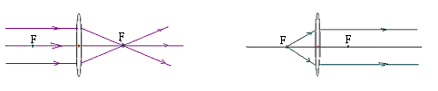
2、凹透镜
活动4：将平行光垂直照射到凹透镜上，观察光屏上光斑
——此光斑比凹透镜大，说明凹透镜对光有发散作用。
画出光路图，将出射光线反向延长，发现交于主轴上一点（图4）
用语言描述此光路现象：平行于主轴的一束光通过凹透镜会发散，发散光线反向延长交于主轴上一点。
介绍凹透镜的虚焦点F、焦距f
思考：凹透镜右边是否有虚焦点？（图5）
若入射光不是平行光，则出来的光如何？（图6）
上例（图3）中对光是否有会聚作用？
析：会聚并不意味光线一定相交，它是相对于入射光线而言的。
讨论：哪一条光线经过透镜没有改变方向？有何结论？
——凡是通过光心的光不改变传播方向
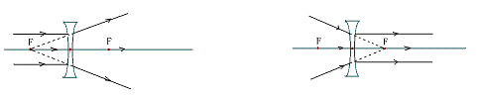
三、透镜的奥秘
演示：光通过三棱镜——向底面偏折
凹透镜、凸透镜有多个棱镜组成，教材P86图4-15图4-16图4-17
四、活动： 测定远视眼镜的焦距

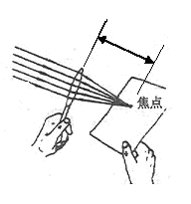
教学反思

